**Дата:**  27.04.2022 **Урок:**  Дизайн і технології **Клас:** 1-В

**Тема. З Днем народження, динозаврику! Робота з папером. Послідовність дій під час створення аплікації. Виготовлення композиції за зразком.**

**Мета :**розвитокособистостідитинизасобами предметно-перетворювальноїдіяльності, формуванняключових та предметної проектно-технологічної компетентностей, необхідних для розв’язанняжиттєвих проблем у взаємодії з іншими, культурного й національногосамовираження.

**Обладнання:** альбом-посібник «Маленький трудівничок», кольоровий папір,фломастери, клей, ножиці .

**Види діяльності на уроці**

1. **Емоційне налаштування**
2. **Мотивація навчальної діяльності**



**3.Повідомлення теми уроку**

Ми будемо виготовляти листівку «З Днем народження , динозаврику » за зразком зі ст.83 альбома-посібника. Деталі композиції є на ст.81, їх потрібно вирізати

**4Інструктаж з ТБ при роботі з ножицями та клеєм**

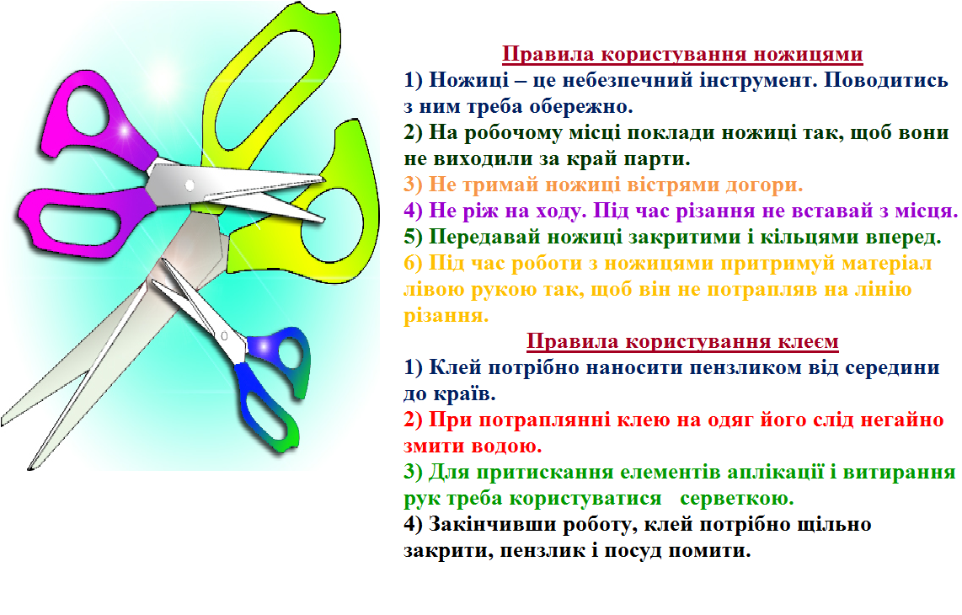

**5. Практична робота учнів**

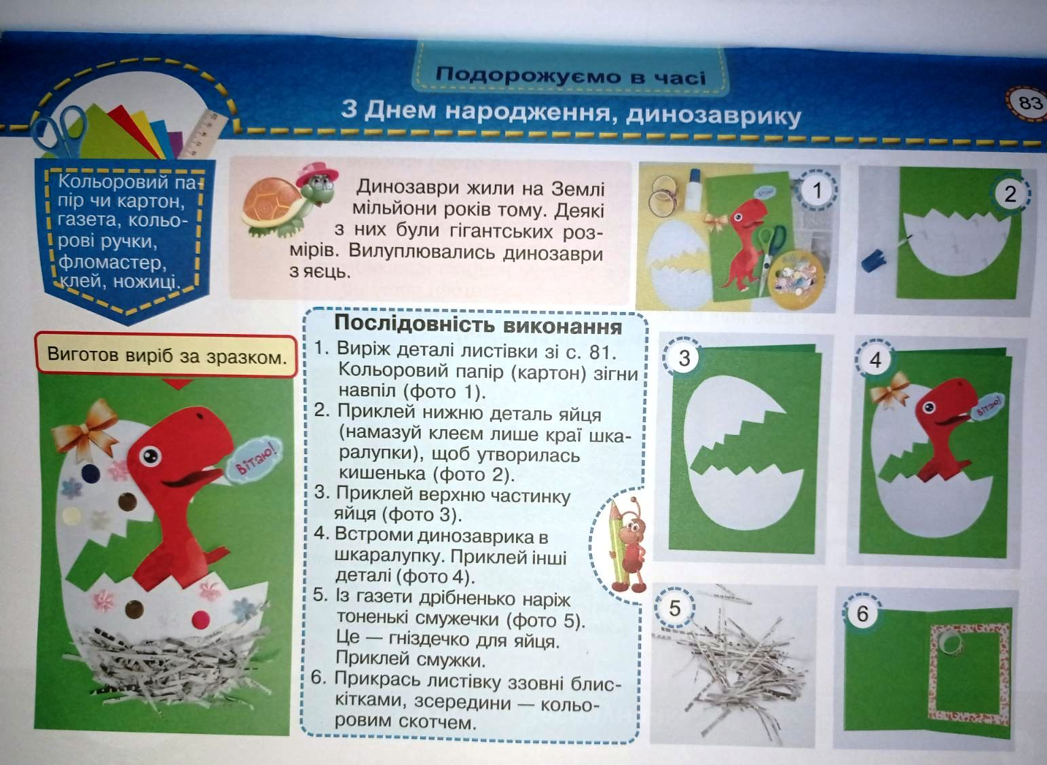

**6.Руханка**

**7.Демонстрація виробів(фотосесія)**

**8.Рефлексія**

***Сфотографуй свою роботу***

***та надсилай фото на Вайбер , Human або ел. пошту*** [*victortaran@i.ua*](mailto:victortaran@i.ua)